ΒΟΥΛΗ ΤΩΝ ΕΛΛΗΝΩΝ ΑΠΟΣΠΑΣΜΑ
Πρωτ. Από τα επίσημα Πρακτικά της Π', 16 Μαρτίου 1994,
Αριθ. Συνεδρίασης της Ολομέλειας της Βουλής, στην οποία
Διεκπ. ψηφίστηκε το παρακάτω σχέδιο νόμου:

Κύρωση Συμφωνίας για συνεργασία στον τομέα του τουρισμού μεταξύ της Κυβερνήσεως της Ελληνικής Δημοκρατίας και της Κυβερνήσεως της Ρουμανίας

Άρθρο πρώτο
Κυρώνεται και έχει την ισχύ που ορίζει το άρθρο 28 παρ. 1 του Συντάγματος η Συμφωνία που υπογράφηκε στην Αθήνα την 9η Ιουνίου 1993 μεταξύ των Κυβερνήσεων της Ελληνικής Δημοκρατίας και της Ρουμανίας για τη συνεργασία στον τομέα του τουρισμού, της οποίας το κείμενο σε πρωτότυπο στην ελληνική και αγγλική γλώσσα έχει ως εξής:

ΣΥΜΦΩΝΙΑ ΓΙΑ ΣΥΝΕΡΓΑΣΙΑ ΣΤΟΝ ΤΟΜΕΑ ΤΟΥ ΤΟΥΡΙΣΜΟΥ
ΜΕΤΑΞΥ
ΤΗΣ ΚΥΒΕΡΝΗΣΗΣ ΤΗΣ ΕΛΛΗΝΙΚΗΣ ΔΗΜΟΚΡΑΤΙΑΣ ΚΑΙ ΤΗΣ ΚΥΒΕΡΝΗΣΗΣ ΤΗΣ ΡΟΥΜΑΝΙΑΣ

Η Κυβέρνηση της Ελληνικής Δημοκρατίας και η Κυβέρνηση της Ρουμανίας, αναφερόμενες εφεξής 'Τα Συμβαλλόμενα Μέρη",
Λαμβάνοντας υπόψη τους δεσμούς φιλίας μεταξύ των χωρών τους,
Εκτιμώντας τη σπουδαιότητα της ανάπτυξης τουριστικών σχέσεων μεταξύ των λαών τους για καλύτερη αμοιβαία κατανόηση.
Αναγνωρίζοντας ότι ο τουρισμός είναι ένα εξαίρετο μέσο για την προώθηση της οικονομικής ανάπτυξης και για την ενίσχυση και περαιτέρω διεύρυνση των φιλικών σχέσεων μεταξύ των δύο χωρών,
Συμφώνησαν τα ακόλουθα:

Άρθρο Ι

Τα Συμβαλλόμενα Μέρη θα αναπτύξουν και θα προωθήσουν μία στενότερη συνεργασία μεταξύ των αντίστοιχων τουριστικών αρχών τους προκειμένου να διευκολύνουν τις σχέσεις τους στον τομέα του τουρισμού και να αυξήσουν τις τουριστικές ανταλλαγές τους.

Άρθρο II

Τα Συμβαλλόμενα Μέρη θα ενθαρρύνουν την αμοιβαία τουριστική προβολή μέσω της ανταλλαγής πληροφοριακών, διαφημιστικών υλικών και υλικών προβολής σύμφωνα με τους αντίστοιχους νόμους και κανονισμούς τους.

Άρθρο III
Τα Συμβαλλόμενα Μέρη, μέσω των αντίστοιχων φορέων τους που ασχολούνται με τουριστικές δραστηριότητες, θα διευκολύνουν τις ανταλλαγές εμπειρίας στον τομέα του τουρισμού με σκοπό να βελτιώσουν την αμοιβαία γνώση της τουριστικής τους υποδομής.
Θα υποστηρίξουν επίσης τις ανταλλαγές τεχνικών πληροφοριών και εγγράφων σχετικά με:
- τους τουριστικούς πόρους
- τις μεθόδους και συστήματα για εκπαίδευση προσωπικού
- τη χορήγηση υποτροφιών στον τομέα των τουριστικών επαγγελμάτων
- τις μελέτες και έρευνες σχετικά με την προστασία
και διατήρηση των φυσικών και πολιτιστικών πόρων σαν τουριστικών πόλων έλξης
- τους νόμους και τους κανονισμούς στον τομέα του τουρισμού
- τις τουριστικές στατιστικές.

Άρθρο IV
Τα Συμβαλλόμενα Μέρη θα λάβουν κάθε μέτρο προκειμένου:
- Να ενθαρρύνουν την ανάπτυξη της συνεργασίας μεταξύ των τουριστικών επιχειρήσεων (δημοσίων και ιδιωτικών) και των δυο χωρών (όπως αλυσίδων ξενοδοχείων, τουρ οπερέϊτορς, ταξιδιωτικών γραφείων) που αποσκοπούν στην παροχή τουριστικών υπηρεσιών σε συμβατική βάση.

- Να διευκολύνουν τις ιδιωτικές τουριστικές επενδύσεις προκειμένου να εκσυγχρονισθούν και ανακαινισθούν υφιστάμενες μονάδες ή να ιδρυθούν νέες.

Άρθρο V
Σύμφωνα με τους νόμους και τους κανονισμούς τους και χωρίς να θίγονται προηγούμενες διεθνείς τους υποχρεώσεις, τα Συμβαλλόμενα Μέρη θα εξετάσουν την ευκόλυνση των ταξιδιωτικών διατυπώσεων προς το σκοπό της αύξησης της τουριστικής κίνησης μεταξύ των δύο χωρών.

Άρθρο VI
Τα Συμβαλλόμενα Μέρη θα ενθαρρύνουν την ανάπτυξη συνεργασίας μεταξύ των Αυτοκινητιστικών Λεσχών των χωρών τους με σκοπό την προώθηση της τουριστικής κίνησης με αυτοκίνητα.

Άρθρο VII
Προκειμένου να υλοποιηθεί αυτή η Συμφωνία μέσω διμερών διαβουλεύσεων και μέσω υποβολής συστάσεων προς τις αρμόδιες αρχές, θα ιδρυθεί μία Μικτή Επιτροπή που θα αποτελείται από εξουσιοδοτημένους εκπροσώπους της κάθε χώρας και στην οποία πρόσωπα από τον ιδιωτικό τουριστικό φορέα μπορεί επίσης να κληθούν να μετάσχουν.
Η συνάντηση της Επιτροπής θα πραγματοποιείται σε καθεμία από τις δυο χώρες εναλλάξ σε χρόνο που θα συμφωνείται από τα Συμβαλλόμενα Μέρη.

Άρθρο VIII
Η Συμφωνία αυτή θα τεθεί σε ισχύ τριάντα (30) ημέρες μετά τη γνωστοποίηση και από τα δύο Μέρη δια της διπλωματικής οδού ότι ολοκληρώθηκαν οι συνταγματικές απαιτήσεις κάθε χώρας για τη θέση σε ισχύ αυτής της Συμφωνίας.
Αυτή ή Συμφωνία θα παραμείνει σε ισχύ επί πέντε (5) χρόνια και στο εξής θα ανανεώνεται αυτόματα κάθε φορά για πρόσθετες πενταετείς περιόδους, εκτός αν καταγγελθεί με γνωστοποίηση, δια της διπλωματικής οδού, από ένα από τα Συμβαλλόμενα Μέρη έξι (6) μήνες τουλάχιστον πριν από την εκπνοή της κάθε περιόδου.

Άρθρο IX
Η παρούσα Συμφωνία αντικαθιστά την προηγούμενη που υπεγράφη την 14η Ιουλίου 1971 στην Αθήνα.
Έγινε στην Αθήνα, την 9η Ιουνίου 1993 εις διπλούν στην ελληνική, ρουμανική και αγγλική γλώσσα. Και τα τρία κείμενα είναι εξ ίσου αυθεντικά.
Σε περίπτωση απόκλισης θα υπερισχύει το αγγλικό κείμενο.
Για την Κυβέρνηση Για την Κυβέρνηση
της Ελληνικής Δημοκρατίας της Ρουμανίας
Θεόδωρος Κασσίμης Matei Dan
Υφυπουργός Υπουργός
Εθνικής Οικονομίας Τουρισμού

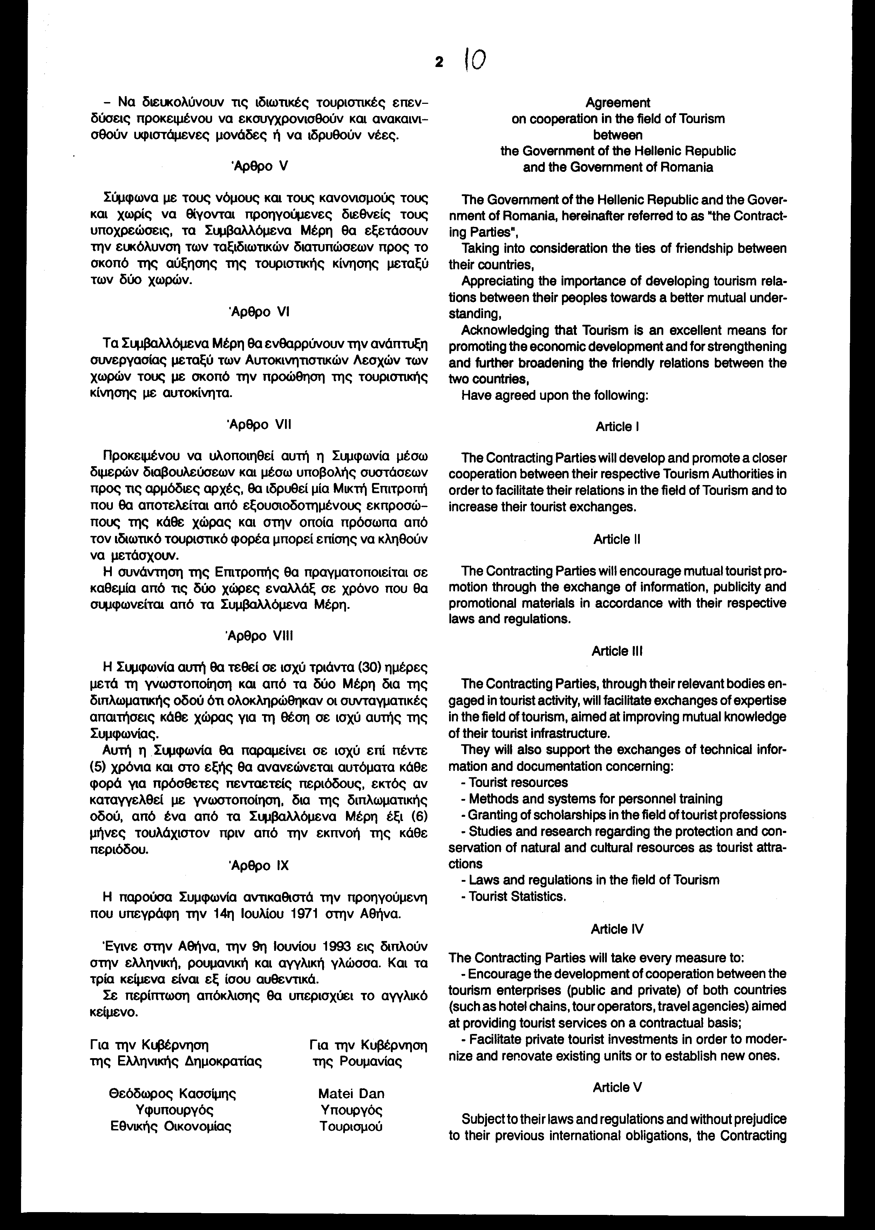
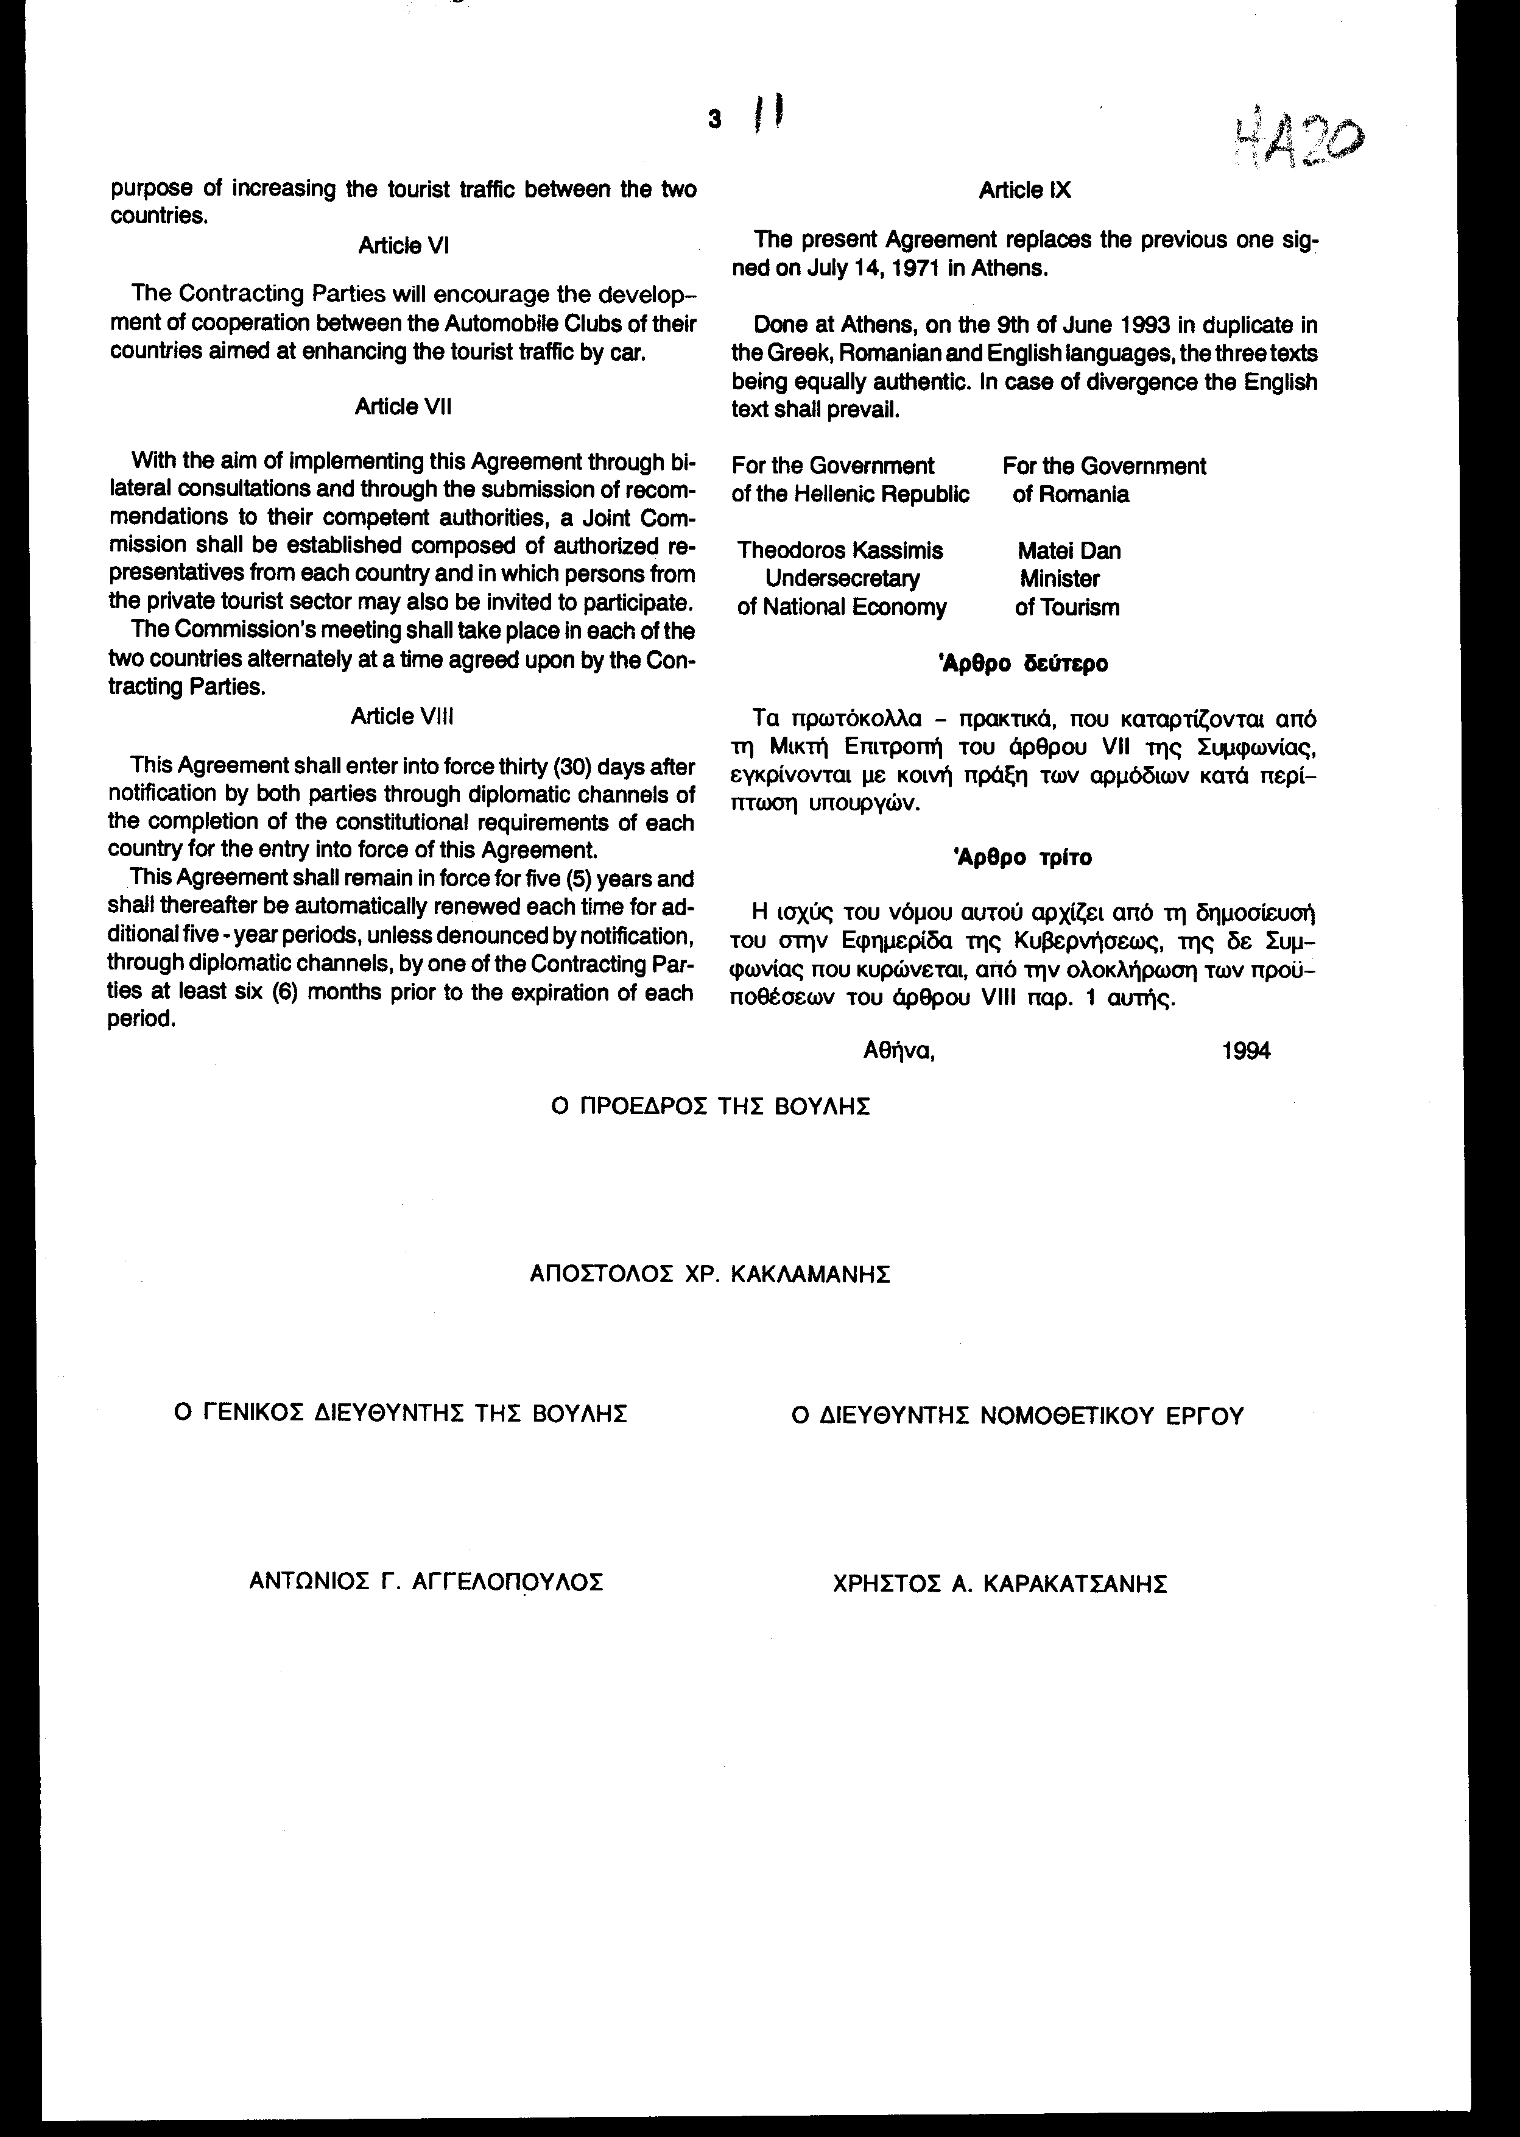
Άρθρο δεύτερο
Τα πρωτόκολλα - πρακτικά, που καταρτίζονται από τη Μικτή Επιτροπή του άρθρου VII της Συμφωνίας, εγκρίνονται με κοινή πράξη των αρμόδιων κατά περίπτωση υπουργών.
Άρθρο τρίτο
Η ισχύς του νόμου αυτού αρχίζει από τη δημοσίευση του στην Εφημερίδα της Κυβερνήσεως, της δε Συμφωνίας που κυρώνεται, από την ολοκλήρωση των προϋποθέσεων του άρθρου VIII παρ. 1 αυτής.
Αθήνα, 1994

Ο ΠΡΟΕΔΡΟΣ ΤΗΣ ΒΟΥΛΗΣ
ΑΠΟΣΤΟΛΟΣ ΧΡ. ΚΑΚΛΑΜΑΝΗΣ
Ο ΓΕΝΙΚΟΣ ΔΙΕΥΘΥΝΤΗΣ ΤΗΣ ΒΟΥΛΗΣ Ο ΔΙΕΥΘΥΝΤΗΣ
ΝΟΜΟΘΕΤΙΚΟΥ ΕΡΓΟΥ
ΑΝΤΩΝΙΟΣ Γ. ΑΓΓΕΛΟΠΟΥΛΟΣ ΧΡΗΣΤΟΣ Α. ΚΑΡΑΚΑΤΣΑΝΗΣ

